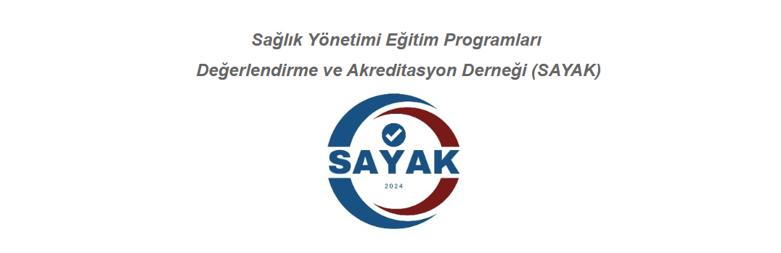

SAYAK
ARŞİV KOMİSYONU
ÇALIŞMA YÖNERGESİ

SAYAK
SAYAK Arşiv Komisyonu Çalışma Yönergesi
MADDE 1: Amaç, Kapsam, Dayanak
Amaç: Bu yönergenin amacı, Sağlık Yönetimi Eğitim Programları Değerlendirme ve Akreditasyon Derneği (SAYAK) Arşiv Komisyonu’nun oluşturulması, görev ve sorumlulukları ile çalışma usul ve esaslarını düzenlemektir.
Kapsam: Bu yönerge, SAYAK Arşiv Komisyonu’nun yapısını, görevlerini ve faaliyetlerini kapsar.
Dayanak: Bu yönerge, SAYAK Tüzüğü ve ilgili mevzuat hükümlerine dayanılarak hazırlanmıştır.
MADDE 2: Tanımlar
Bu yönergede geçen:
2.1. Dernek: Sağlık Yönetimi Eğitim Programları Değerlendirme ve Akreditasyon Derneği (SAYAK).
2.2. Komisyon: SAYAK Arşiv Komisyonu.
2.3. Arşiv: SAYAK’a ait her türlü doküman, rapor, kayıt ve veri setinin düzenli ve güvenli şekilde muhafaza edildiği sistem.
MADDE 3: Arşiv Komisyonu’nun Oluşumu
3.1. Arşiv Komisyonu, Dernek Yönetim Kurulu tarafından görevlendirilen en az 3, en çok 7 üyeden oluşur.
3.2. Komisyon üyeleri arasından bir başkan ve bir raportör seçilir. Başkan, Komisyon toplantılarını yönetmekten ve faaliyetlerin koordinasyonundan sorumludur. Raportör, toplantı tutanaklarını tutar ve Komisyon çalışmalarının kayıt altına alınmasını sağlar.
3.3. Komisyon üyeleri, bilgi ve belge yönetimi, arşivleme veya ilgili alanlarda deneyime sahip kişiler arasından seçilir.
3.4. Görev süresi iki yıl olup, süresi dolan üyeler tekrar atanabilir.
3.5. Komisyon toplantılarında oy hakkı yalnızca Komisyon üyelerine aittir.
MADDE 4: Arşiv Komisyonu’nun Görev ve Sorumlulukları
4.1. SAYAK’a ait tüm dokümanların düzenli bir şekilde arşivlenmesi için standartlar oluşturmak ve bu standartların uygulanmasını sağlamak.
4.2. Elektronik ve fiziksel arşivlerin güvenliğini ve erişilebilirliğini temin etmek.
4.3. Arşiv materyallerinin saklama süresini ve imha politikalarını belirlemek.
4.4. İlgili birimler ile iş birliği yaparak, arşiv yönetimine ilişkin farkındalık artırıcı eğitimler düzenlemek.
4.5. SAYAK Yönetim Kurulu’nun ihtiyaç duyduğu arşiv bilgilerini zamanında ve eksiksiz sunmak.
4.6. Ulusal ve uluslararası arşiv yönetimi uygulamalarını izleyerek, SAYAK arşiv sistemini geliştirmek.
MADDE 5: Çalışma Usul ve Esasları
5.1. Komisyon, başkanın çağrısı üzerine yılda en az iki kez toplanır.
5.2. Toplantı gündemi başkan tarafından belirlenir ve toplantıdan en az bir hafta önce üyelere bildirilir.
5.3. Toplantılar, Komisyon üyelerinin salt çoğunluğunun katılımıyla gerçekleştirilir. Kararlar oy çokluğuyla alınır.
5.4. Komisyon faaliyetleri ile ilgili raporlar, yılda bir kez Yönetim Kurulu’na sunulur.
MADDE 6: Yönergede Değişiklik
Yönerge üzerindeki değişiklik önerileri, Komisyon ya da Yönetim Kurulu tarafından hazırlanarak Yönetim Kurulu’na sunulur. Değişiklikler Yönetim Kurulu’nun onayı ile yürürlüğe girer.
MADDE 7: Gizlilik ve Etik
7.1. Komisyon üyeleri, arşiv materyallerine ilişkin bilgi ve belgelerin gizliliğine riayet etmekle yükümlüdür.
7.2. Komisyon çalışmalarında tarafsızlık ve profesyonel etik ilkelerine uyulur.
MADDE 8: Yürürlük
Bu yönerge, Yönetim Kurulu’nun onayı ile yürürlüğe girer.
MADDE 9: Yürütme
Bu yönerge, SAYAK Yönetim Kurulu tarafından yürütülür.

